Priredba povodom Uskrsa, Dana voda i Dana planeta Zemlje
Učenici OŠ kneza Branimira prigodnim programom obilježili su blagdan Uskrsa, Dan voda i Dan planeta Zemlje. Priredba je održana 28. travnja 2023. Sudjelovali su učenici razredne i predmetne nastave, a pridružili su im se i predškolci.
Dan planeta Zemlje obilježava se 22. travnja diljem svijeta. Zemlja je naš jedini dom, stoga je važno da o njoj brinemo i da okoliš čuvamo od zagađenja. To su nam tijekom priredbe poručili i naši učenici, recitacijama kao što su: „Što se od vode pravi“, „Kapljica vode“, „Zelena škola“, „Eko kodeks“, „Spremnik za odjeću i obuću“, „Što u plavu kantu spada, saznat ćete odmah sada“, želeći da ekološke poruke dopru do svih nas. Zbor je otpjevao pjesme: „Eko man“, „Dani“, „Tekla voda Karašica“ i sl.
Učenici su nam pokazali kolika je važnost recikliranja te kako od naizgled neupotrebljivih stvari, poput korištenog papira, plastike, može nastati pravo, malo umjetničko djelo. Predškolci su predstavili robota, a učenici razredne nastave svoj ekosustav od recikliranih materijala, izrađen uz pomoć učiteljica te razne ukrase (košarice, vaze…).
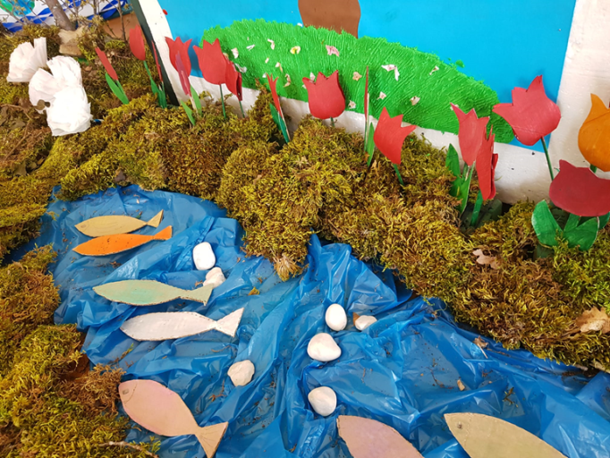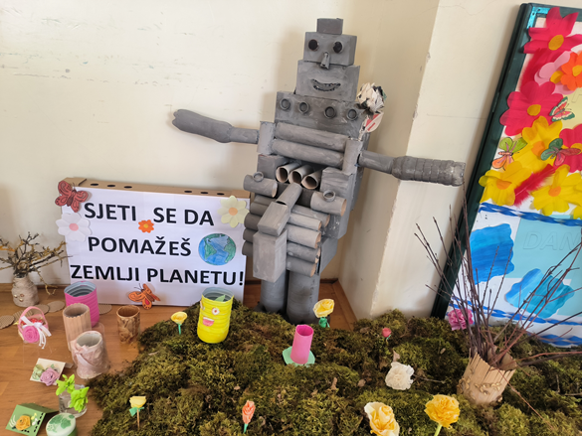
Ovim programom svečano smo obilježili Dan planeta Zemlje, nastojeći potaknuti djecu i odrasle na razmišljanje o utjecaju onečišćenja, o važnosti okoliša i očuvanju Zemlje. Možda ne možemo zaustaviti zagađenje okoliša, ali ga zajedničkim snagama možemo usporiti. Malim koracima svatko od nas može doprinijeti velikim promjenama.
I zapamtite: „Kad recikliraš, nisi sam na svijetu, sjeti se da pomažeš Zemlji planetu!“
